

Informe 052/12

Começa Hoje!

O stand da Nestlé está pronto, só esperando por vocês!

Lembramos que hoje (22/03) e amanhã (23/03) a Associação dos Empregados da Eletrobras – AEEL terá em sua sede um stand de vendas de ovos de chocolates Nestlé.

O stand funcionará das 10 horas às 18 horas, na sede da AEEL (Av. Presidente Vargas, 509 / 22º andar). As compras poderão ser pagas com cartão de débito, crédito ou dinheiro.

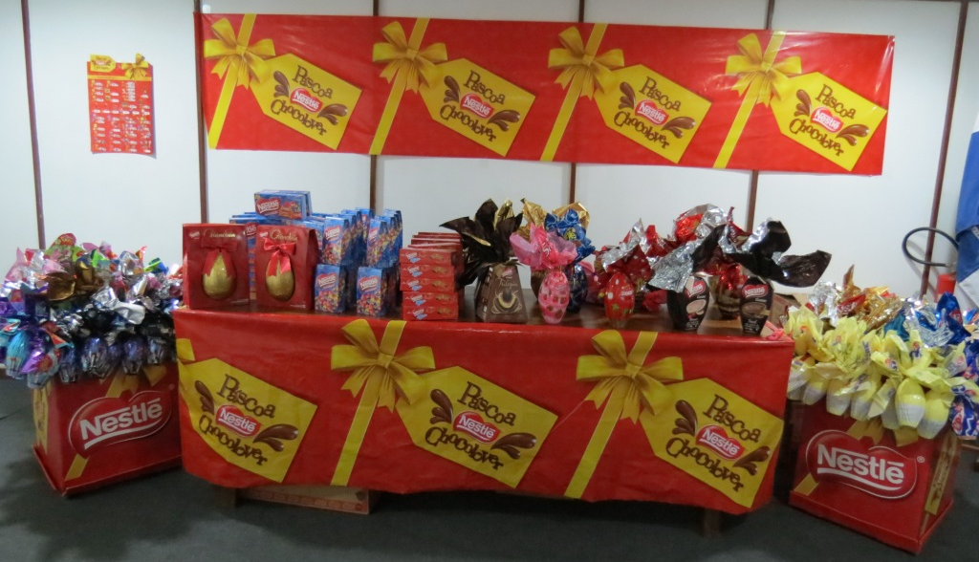

Venham conferir todas essas gostosuras!!!

A Diretoria, em 22 de março de 2012

